FPGA git仓库使用指南

安装git
[Git-2.46.0-64-bit.exe]

配置全局名字和邮箱
Python
git config --global user.name "Your Name"
git config --global user.email "email@example.com"

git账号
账号是名字拼音小写 （songyuxin）
邮箱都使用公司邮箱 （yuxin.song@zasemicon.com)
密码是公司邮箱名 （yuxin.song)
因为使用账号分配，不校验密钥，所以也不需要公钥，邮箱可以使用私人邮箱，但是建议还是用公司邮箱

登录仓库
地址：172.16.102.11:7777 即可到达该界面
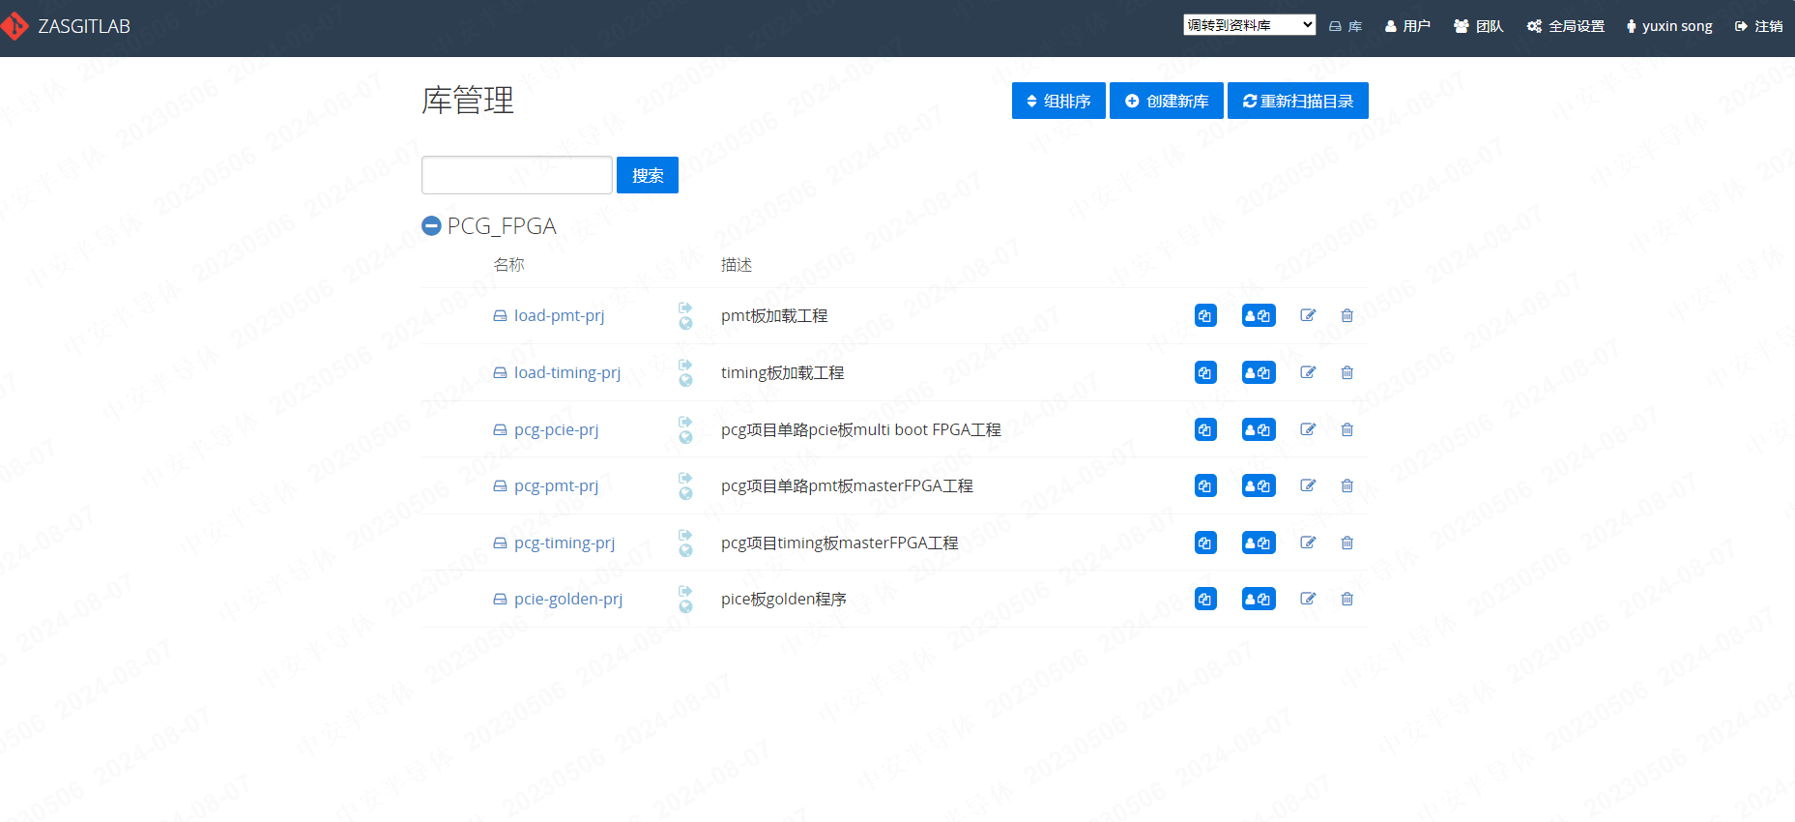
目前已经创建了PCG的工程仓库，点开想要克隆的仓库，复制该链接
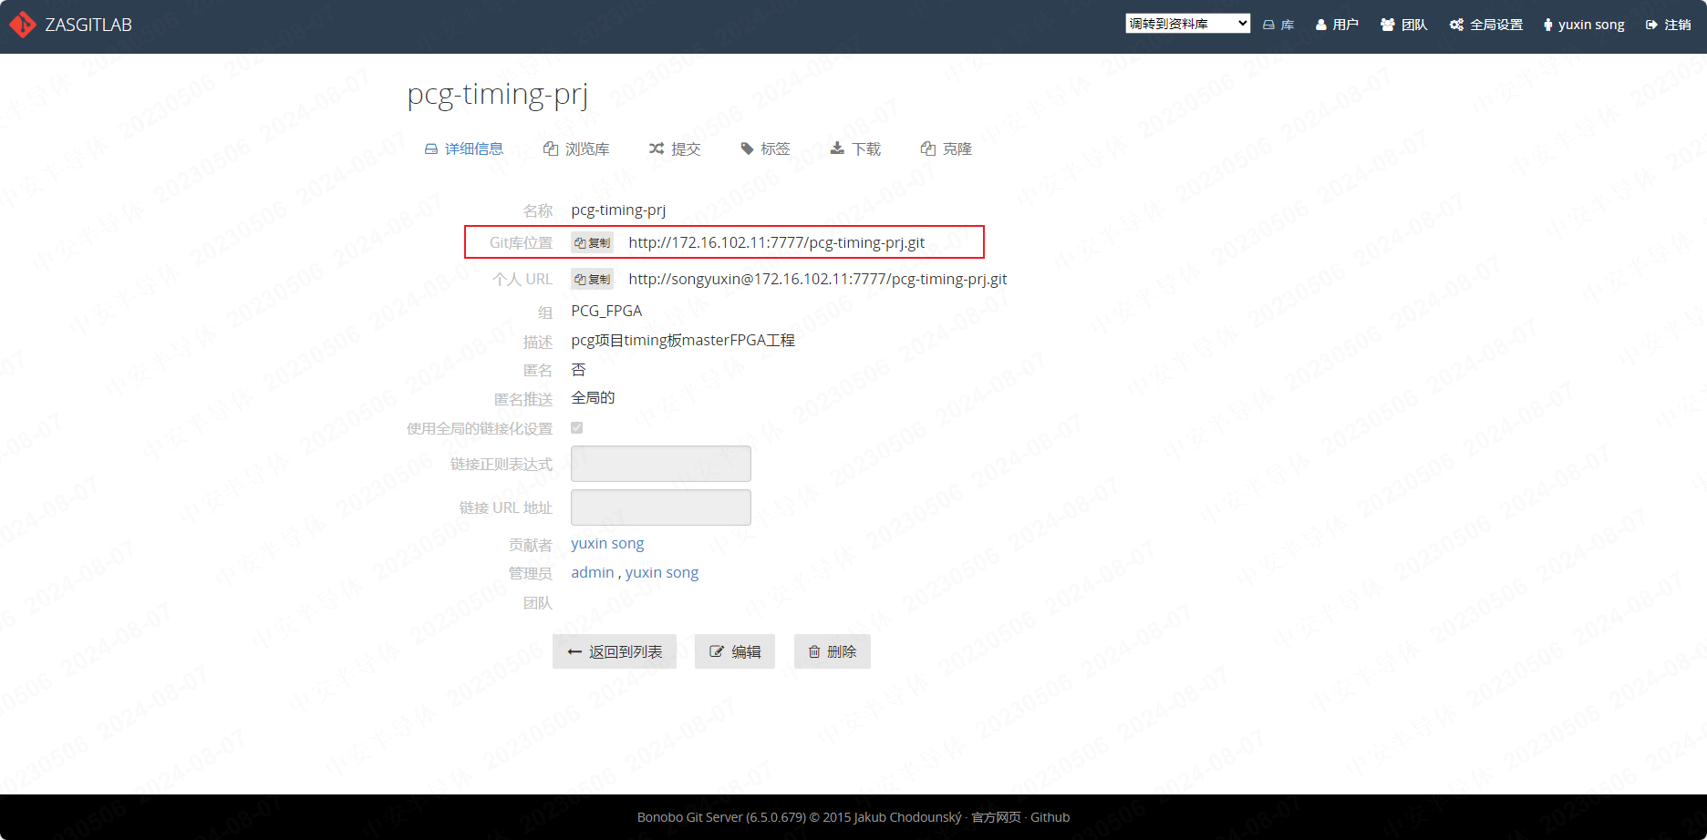
在本地git bash使用git clone 就可以将master分支同步到本地
C++
git clone http://172.16.102.11:7777/pcg-timing-prj.git

愿意使用该平台做代码管理可以上传自己的工程，建议使用 .gitignore 文件屏蔽掉无用的工程缓存和编译文件，节省仓库空间。

git使用
每个人使用git的方式不同，如果对git使用感兴趣，可以看看这个教程https://liaoxuefeng.com/books/git/introduction/
安装git bash后即可使用所有git指令，不需要额外操作。
但是为了分支可读性，我个人习惯使用VScode，加入git graph扩展就可以使用可视化分支树，效果如下。如果使用VScode的话，推荐另外两个Verilog的扩展，这里有一些使用安装攻略https://blog.csdn.net/weixin_43872190/article/details/117326816
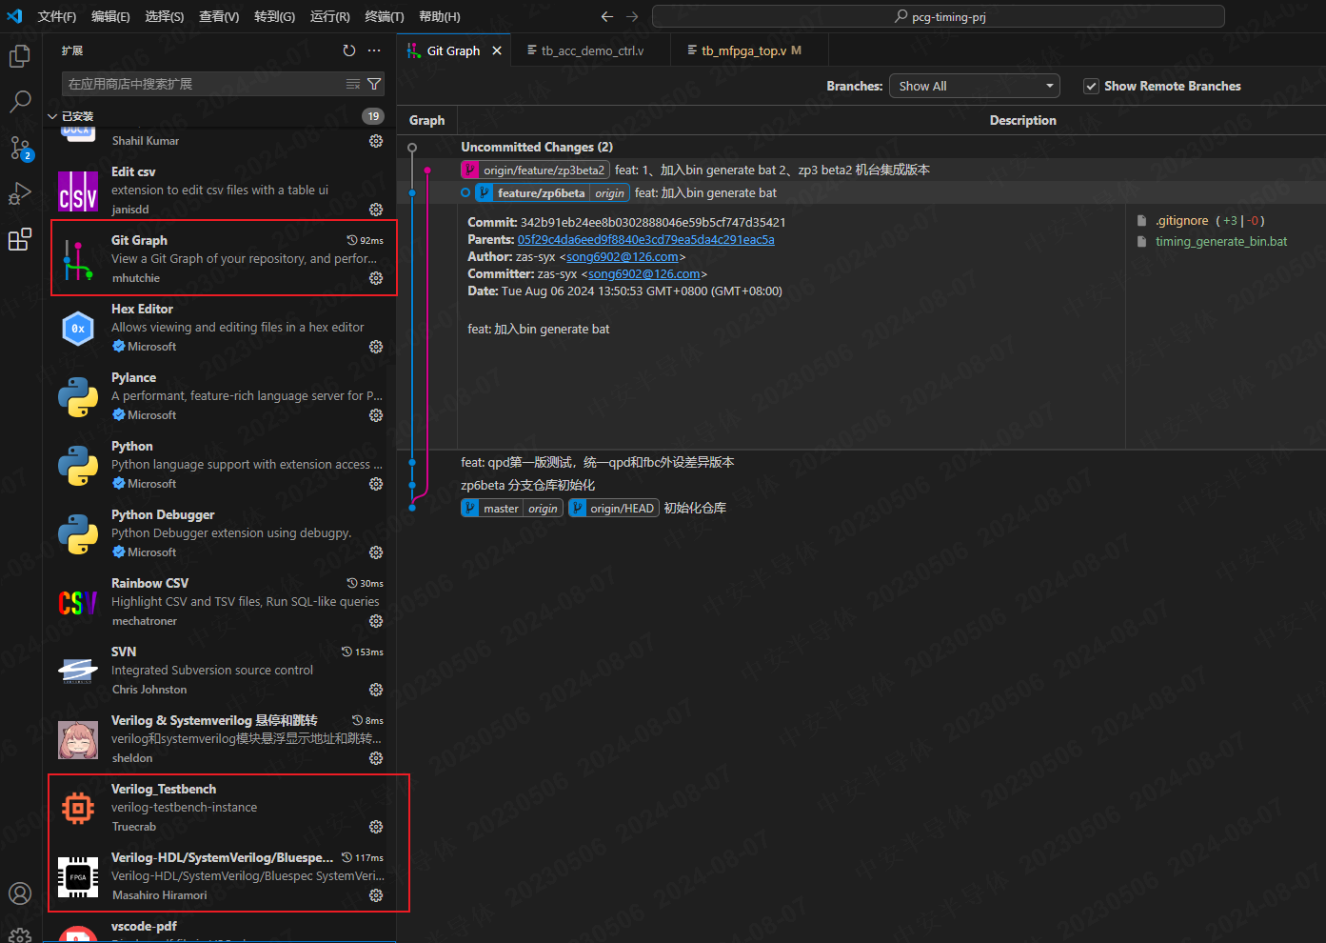

工程使用
以下内容仅针对PCG ZP3上使用的六个工程，每个人工程管理的习惯不同，按需使用。

生成工程
使用前把vivado添加到环境变量
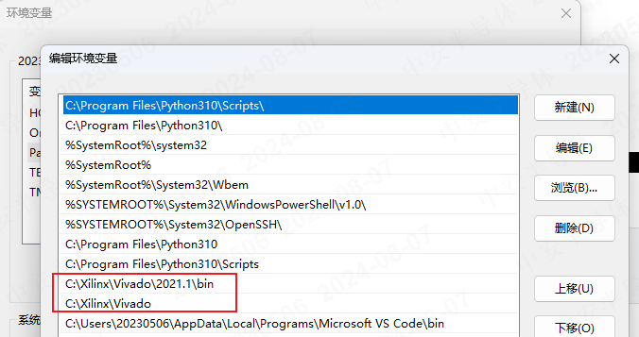
仓库文件里包含源文件和tcl脚本，双击generate_project.bat会自动调用tcl生成工程。
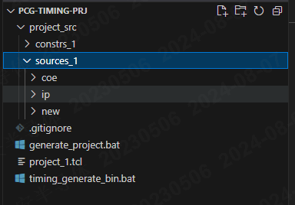

修改工程

添加源文件
- 修改代码无须更新tcl，正常提交即可
- 增加.v或者ip核需要将源文件放到project_src文件夹，并在tcl里修改对应位置代码即可：
举例增加一个xci文件，需要修改三处，
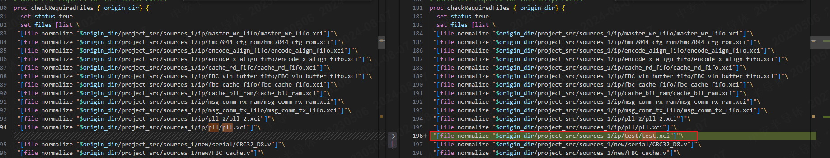
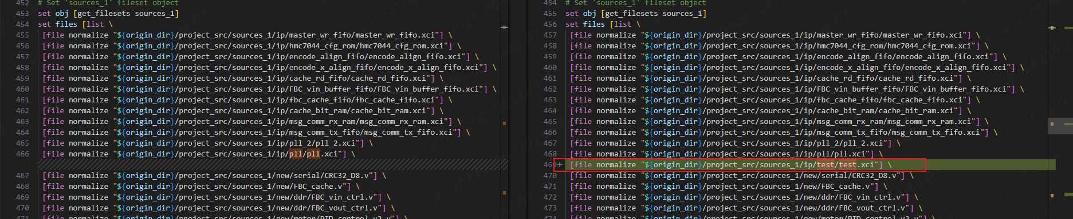
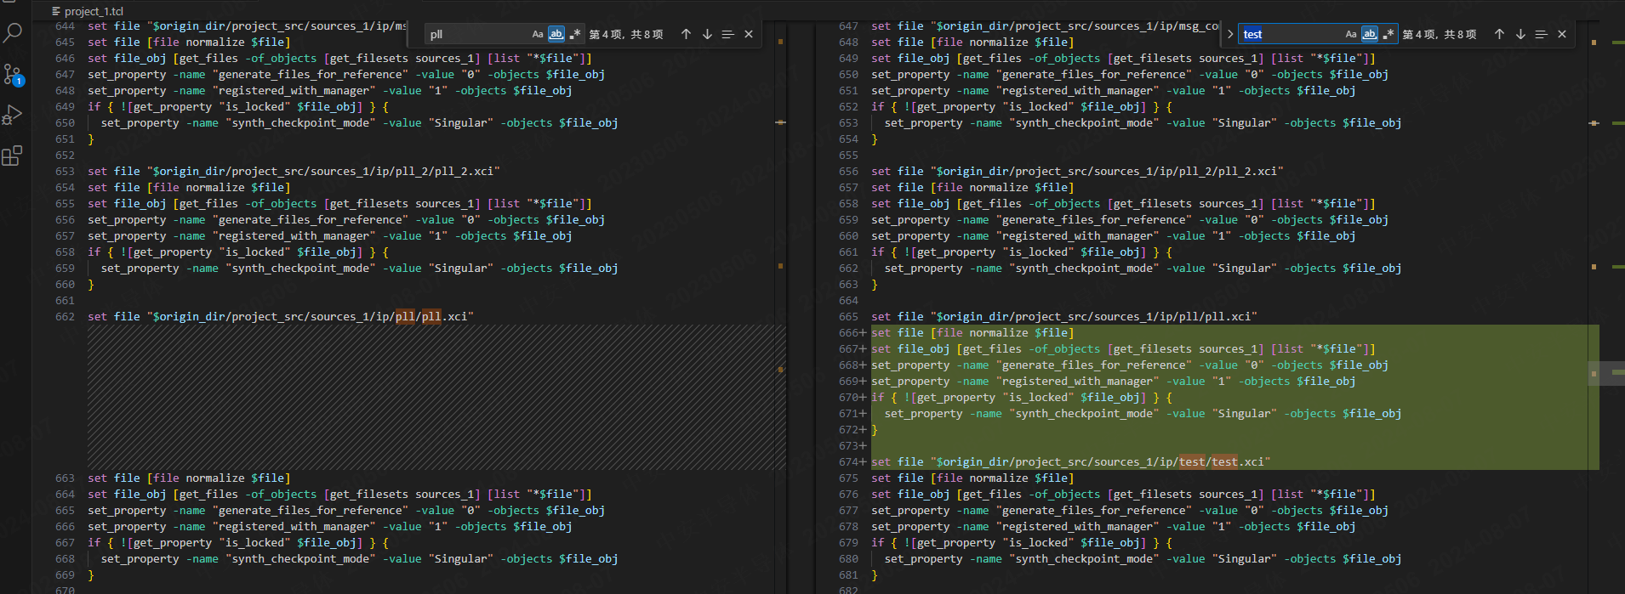

覆写TCL
需要确认工程需要的源文件都已经在git扫描范围内（目录到project_src文件夹或修改.gitignore）
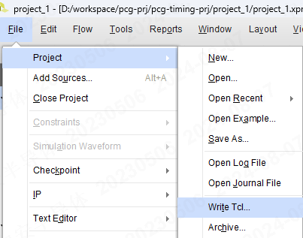
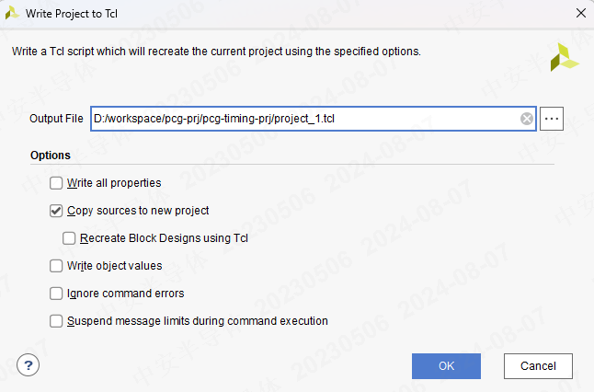

生成结果
双击timing_generate_bin.bat 输入版本号即可将编译文件复制到version_bin文件夹，pcie和load程序会调用tcl生成bin或mcs文件，如果有需要更改flash或地址，在另一个tcl脚本里修改即可（pcie_write_cfgmem.tcl）

